附件1

团员参学操作指引

2021年，团省委依托智慧团建平台对参学平台进行优化升级，现将团员参学操作方式指引如下。

1.从2021年3月15日起，团员统一通过微信公众号“青春东莞”菜单栏中“大学习”进入。团员学习点击“团员入口”，非团员学习点击“非团员入口”。**（特别提醒：团员从“非团员入口”进入学习，将无法统计参学数据。）**

2.在每周一更新后，点击“参与当期学习”可直接进入最新一期网上主题团课，选择所在省市之后即可开始学习。请注意，参学比统计仅限更新后一周，即每周一（学习链接更新当天）至该周日下午18:00，因此请各位团员及时完成学习。

3.如需复习往期课程，可点击“查看往期课程”；如需了解实时排名，可点击“查看实时排名”。

4.团员请务必按照上述途径参学学习，具体步骤见后，如非通过上述方式参与学习则无法纳入团组织参学数据统计。

步骤一：

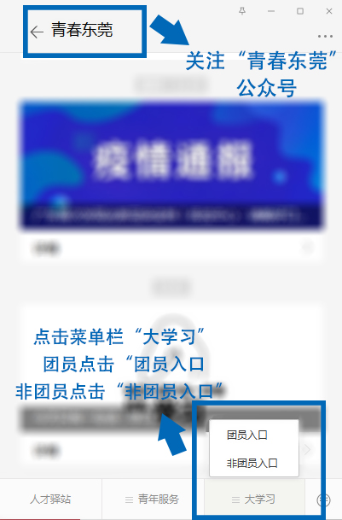

步骤二：

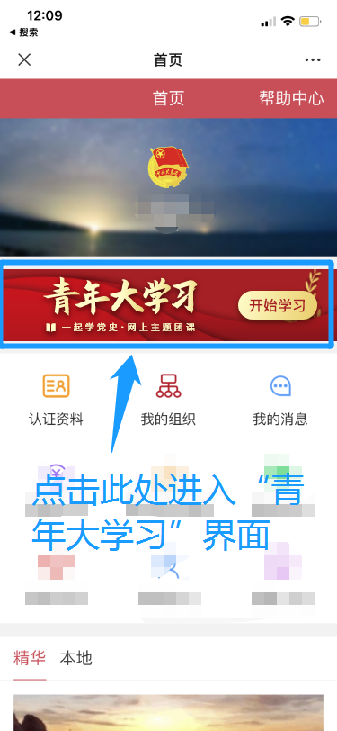

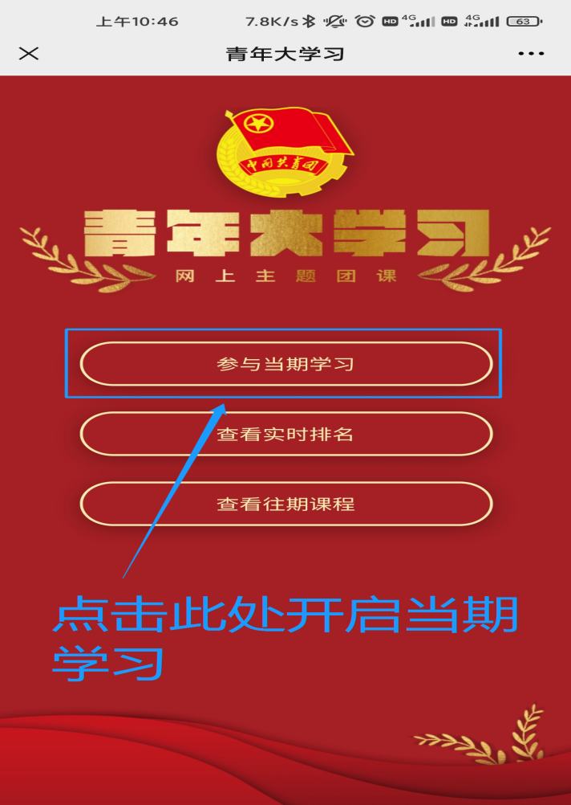步骤三：

步骤四：

